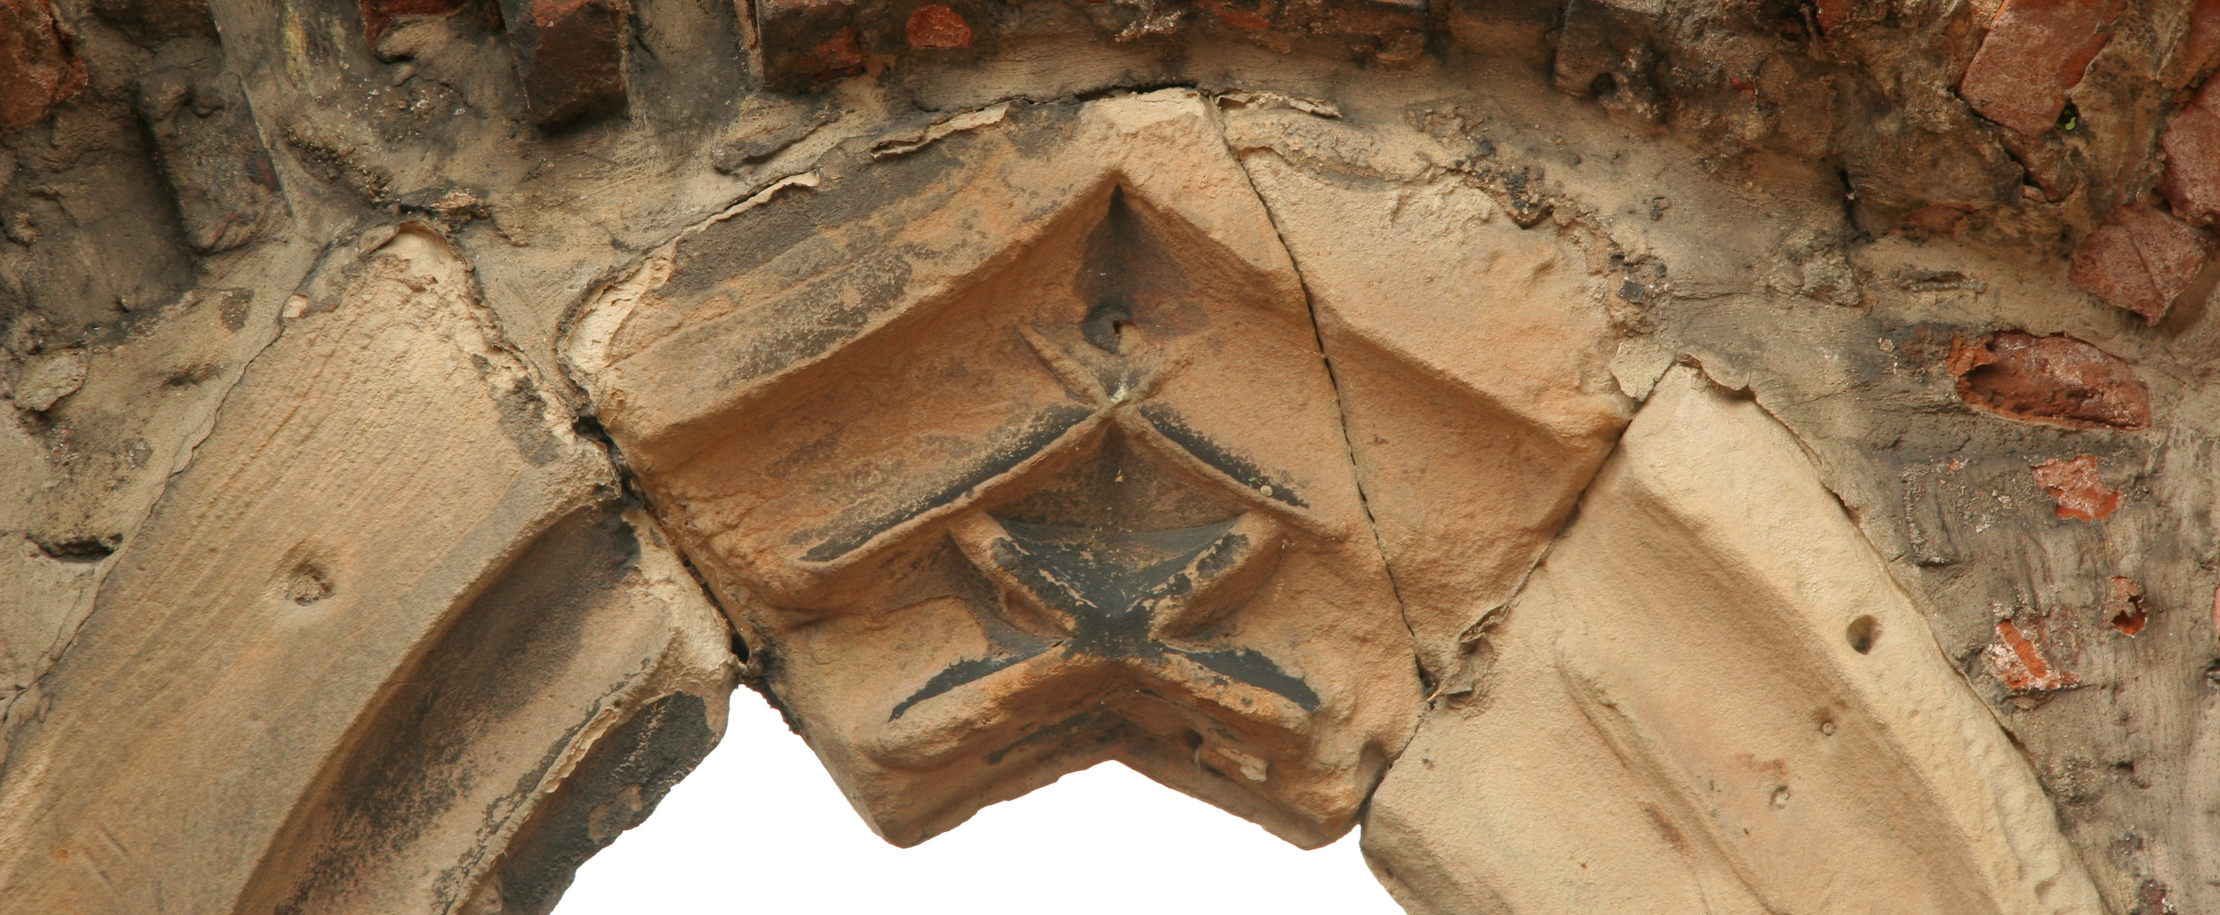



# 

# HLEDÁNÍ PAMĚTI

**aneb**

**Ústecké památky jako nositelé příběhů**

Výtvarná soutěž pro děti a mládež

**PŘIHLÁŠKA**

**VĚKOVÁ KATEGORIE:** ...................................................................................................

## JMÉNO nebo TŘÍDA: …………………………………………………………………….........

## ŠKOLA: .......…………………………………………………………………………….............

telefon: ……………………………………………………………………………………...........

e-mail: ………………………………………………………………………………………........

**NÁZEV DÍLA**: ……………………………………………………………………………….......

...........................................................................................................................................

Uvedením údajů je udělen souhlas s jejich zpracováním pro účely soutěže, souhlas s podmínkami soutěže

a s případným vystavením nebo publikováním práce při zachování autorských práv, souhlas, že při předávání cen budou pořizovány fotografie a další záznamy.